Kućni alati za bolje učenje u školi

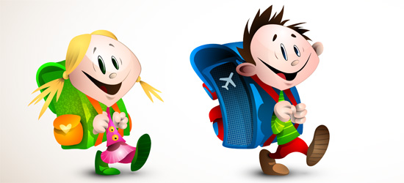

Ako se i vaše energično dijete teško koncentrira na sve što ne uključuje loptu, video igrice ili igru, postoje neki trikovi koji mu mogu pomoći da bolje uči kod kuće.

1. Bez obzira radi li se o velikom školskom projektu ili izuzetno velikom domaćem zadatku, naučite dijete da ga razlomi na manje dijelove. Na taj će način imati osjećaj da drži situaciju pod kontrolom i neće se osjetiti bespomoćnim.

2. Djeca vole pisati zadaću pred televizorom, a to je kontraproduktivno. Ugasite televizor i dodijelite im prostor isključivo za učenje. Kada steknu naviku, ulazak u taj prostor će ih odmah „prebacivati“ u stanje za učenje. Ne mora to biti zasebna soba, dovoljan je kutak u dnevnom boravku ili radni stol u njihovoj sobi. Ako uče u svojoj sobi, provjerite s vremena na vrijeme da li doista uče.

3. Rutina je važna. Insistirajte na njoj. Provjerite je li dijete pojelo obrok i napisalo zadaću. Oko vremena odlaska na počinak se ne raspravlja.

4. U djetetovoj sobi objesite veliki šareni kalendar zadataka i obveza kako bi uvijek bilo svjesno što mora obaviti. Može to biti i dnevni raspored s ucrtanim vremenom za igru i učenje.

5. Ako se dijete ne može usredotočiti na zadatak, neka se kratko odmori. Ponekad je to sve što je potrebno da bi se zadaća iz povijesti uspješno dovršila.

6. Ponekad malo tihe glazbe u pozadini može pomoći djetetu da se usredotoči na zadatak.

7. Osigurajte djetetu najmanje 8 sati sna dnevno.

8. Budite sigurni da dijete svakoga jutra pojede kvalitetan doručak. Teško je održati usredotočenost kada je dijete umorno. Zamislite da morate odraditi svojih 8 sati na poslu bez kave. Naravno da dijete nećete poslati u školu sa šalicom vruće kave, ali mu osigurajte zdrav obrok pun proteina koji će mu pomoći da održi energiju i odradi školski dan.

9. Tjelesna aktivnost čini čuda za učenje. Ne biste vjerovali koliko malo preskakanja užeta ili nekoliko čučnjeva može osvježiti mogućnost pamćenja i shvaćanja zadataka.

10. Znate li priču o ružičastom slonu o kojem ne smijete misliti, a sve na što možete misliti jest ružičasti slon? Neka dijete pribilježi misli koje ga odvlače od učenja. Na taj će ih način privremeno “odložiti” i „odraditi“ nakon obavljenog zadatka.

Prilagodila Pedagoginja; izvor: http://www.roditeljski.info/

